**Tarea 1**

Datos de la función de transferencia con polos, cero, ganancia, sobrepaso, tiempo de respuesta 2 % y periodo de muestreo:

|  |  |  |  |  |  |  |  |
| --- | --- | --- | --- | --- | --- | --- | --- |
| Polo 1 | Polo 2 | Cero | Ganancia | Sobrepaso | Tiempo 2 % | Error | Periodo |
| 0 | -1 |  | 5 | 15 | 2 | 0 | 0,09 |

**A lazo abierto:**

Para obtener la función de transferencia continua G(s), tuve que cambiar el valor del cero dado por la consigna, ya que no se me estabilizaba la curva. Además, la Función de Transferencia discreta de lazo abierto $G_{D}(s)$, según la figura dada de ZOH a la entrada y tiempo de muestreo asignado:

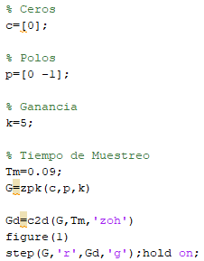

Función de Transferencia Discreta de Lazo Abierto

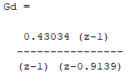

El mapa de polos y ceros del sistema continuo y el discreto:

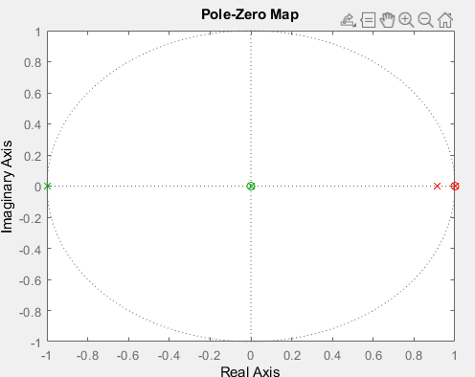

Donde tendremos los de verde, ambos polos p1=-1, p2=0 y cero en c1=0. Los correspondientes en rojo, pz1=1, pz2=0,9139 y ceros en cz1=1.

Si multiplico el periodo de muestreo por 10:



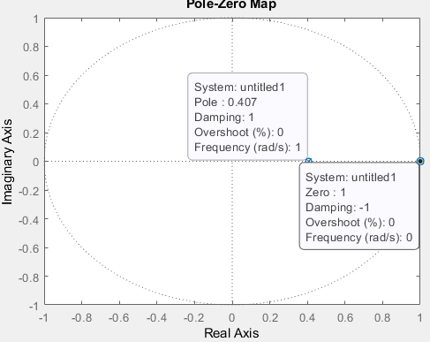

Tendremos pz1=0,407, pz2=1 y cz1=1

Simulando ambas curvas, tanto al escalón del sistema discreto:

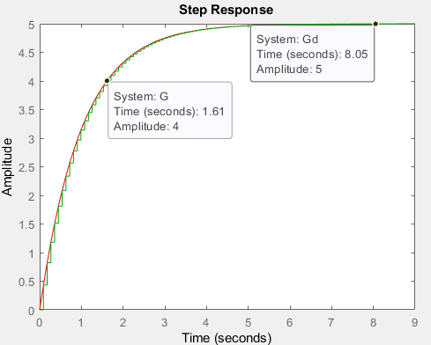

La función de transferencia se estabiliza en 9,05 segundos en un valor de 5 de amplitud.

El sistema es un sistema de segundo orden.

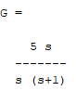

Calculo de la ganancia de





La función de transferencia se establece en 0,833 valores de amplitud en 0,901 segundos, sin sobrepasos.

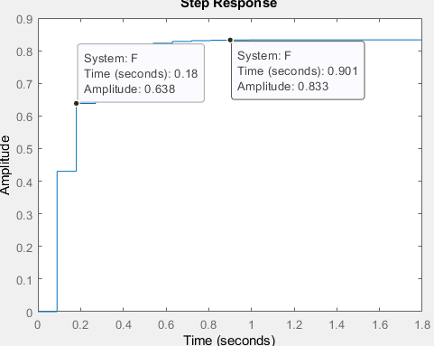

Construyendo una rampa de entrada, se obtiene:

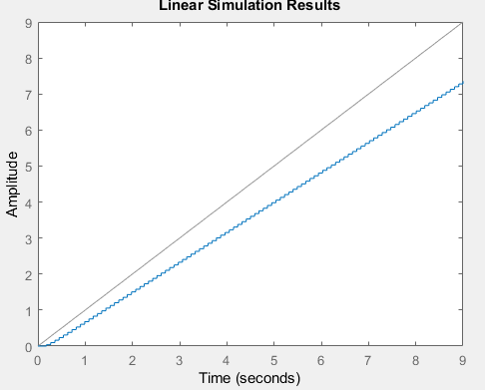

Esta muestra la rampa de color verde, y la función de realimentación de azul, mostrando que no la sigue, por lo cual la misma converge, o sea que el sistema no es estable. El sistema es de tipo 0.

**A lazo cerrado:**

Gráfico el lugar de raíces del sistema continuo $G\left(s\right)$ y del discreto $G_{D}\left(s\right)$ indicando las ganancias críticas de estabilidad.

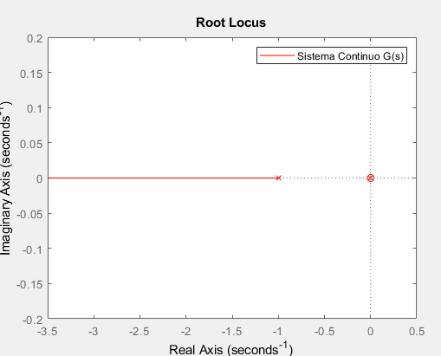

El sistema muestra un polo en cero y un cero en el mismo por lo cual es estable ante una entrada escalón ya que el polo siguiente está en el eje negativos.

Por el otro lado se discretizó la señal y se obtuvieron los dos gráficos correspondientes al tiempo de muestreo de señalado y otro diez veces más grande:

